Représentation d'une BDD
Objets d’un traitement informatique

Contexte : (idem dossier précédent)
La société SKIPLUS propose des stages collectifs pour l’apprentissage ou le perfectionnement de différentes activités liées au sport d’hiver (ski, surf, moto neige, etc.).
Les stages sont donnés par des moniteurs agréés aux différents clients.
SKIPLUS souhaite enregistrer toutes ces informations dans une base de données.

Le cadre général
Merise est le nom d'une méthode, ou d'un ensemble de méthodes, développée en France dans les années 1970, et qui a été très largement employée depuis lors. Depuis une quinzaine d'années, Merise laisse peu à peu place à UML une autre norme nous n'aborderons pas ici (mais vous aurez tout de même bien du mal à y échapper).
Merise constitue donc un ensemble très riche de méthodes et de représentations, dont nous ne verrons ici qu'une petite partie - mais la plus cruciale.
Toute base de données va donner lieu à une double représentation :
- le plan le plus abstrait (mais qui contient déjà toutes les informations indispensables pour la construction de la base de données) . Ce plan porte le nom fort poétique de Modèle Conceptuel de Données (MCD).
- un plan plus proche de ce que sera la base effective, telle qu'elle sera réalisée sur machine : le Modèle Logique des Données (MLD).
Le point crucial à enregistrer dès maintenant, c'est que le MLD se déduit strictement du MCD d'après des règles formelles. Autrement dit, une fois le MCD réalisé, il n'y a plus besoin de réfléchir une seule seconde pour produire le MLD : tout se fait par automatismes. La meilleure preuve, c'est qu'il existe des logiciels qui se proposent de réaliser le MLD d'un clic de souris, d'après le MCD.
Exemple de MCD :
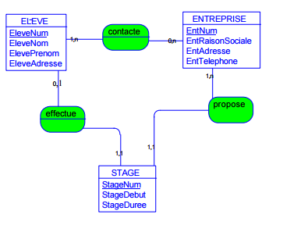

MLD correspondant :
ELEVE (EleveNum, EleveNom, ElevePrenom, EleveAdresse)
Clé Primaire : EleveNum

ENTREPRISE (EntNum, EntRaisonSociale, EntAdresse, EntTelephone)
Clé Primaire : EntNum

STAGE (StageNum, StageDebut, StageDuree, EleveNum, EntNum)
Clé Primaire : StageNum
Clé Etrangère : EleveNum en référence à EleveNum de ELEVE
EntNum en référence à EntNum de ENTREPRISE

CONTACTE (EleveNum, EntNum)
Clé Primaire : EleveNum, EntNum
Clé Etrangère : EleveNum en référence à EleveNum de ELEVE
EntNum en référence à EntNum de ENTREPRISE

Le MCD

Entité
Une entité représente un objet du SI (acteur, document, concept, …), ou plus exactement un ensemble d’objets ayant les mêmes caractéristiques.
Dans une entité, on met les informations nécessaires et suffisantes pour caractériser cette entité. Ces informations sont appelées propriétés. Les propriétés sont collectées lors de l’établissement du dictionnaire des données (voire partie suivante). Les propriétés prennent des valeurs pour chaque occurrence d’une entité.
Une propriété particulière, appelée identifiant, permet de distinguer sans ambigüité toutes les occurrences de l’entité.
Q1. Reprendre le contexte et en déduire les différentes entités
Q2. Déterminer un identifiant pour chacune de ces entités.

Association
C’est un lien entre deux entités (ou plus). On doit lui donner un nom, souvent un verbe, qui caractérise le type de relation entre les entités.
Une association possède parfois des propriétés.
Q3. Après avoir représenté dans un schéma l'ensemble des entités, veuillez les relier entre-elles grâce à une association.

Cardinalités
Ce sont des expressions qui permettent d’indiquer combien de fois au minimum et au maximum le lien entre 2 entités peut se produire.
Pour une association de 2 entités, il y a 4 cardinalités à indiquer.
Il y a trois valeurs typiques : 0, 1 et N (plusieurs).
Les cardinalités traduisent des règles de gestion. Ce sont des règles propres au SI étudié, qui expriment des contraintes sur le modèle.
Formalisme :
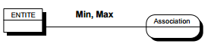
Q4. Sur votre schéma veuillez indiquer l'ensemble des cardinalités.

Association porteuse de données
Les associations sont, la plupart du temps, non visible dans la base de données. Cependant, il est parfois nécessaire de l'enregistrer afin de faire le lien entre deux entités. On parle alors d'association porteuse de données.
Lorsque qu'une association a comme cardinalité maximum N des deux côtés alors celle-ci sera porteuse de données.
Elle prendra comme identifiant et clé primaire les identifiants des entités qui l'entoure.
Q5. Existe-t-il une association porteuse de données sur votre schéma ? (si oui, citez là)

Le MLD
Q6. Déduire le MLD de votre MCD.

Les contraintes
Q7. Est-il possible d'avoir plusieurs moniteurs ayant comme nom "Martin" ?
Q8. Peut-on avoir un moniteur n° A001 ? (voir liste d'enregistrement du dossier 3.1 p.2)
Q9. Le client B0001 peut-il effectuer le nouveau stage SK999 non présent dans la base de données ?
Q10. En déduire les 3 contraintes d'une BDD.

Exercices d'applications

Exercice 1
Un fan de rock souhaite créer un site consacré à ses artistes préférés. Il doit donc tenir l'inventaire des disques, avec pour chacun d'eux le titre, l'artiste, le label et l'année.
Etablir le MCD et le MLD

Exercice 2
Un comité d'entreprise souhaite gérer les informations concernant les enfants de ses salariés. Un employé a réalisé le tableau suivant :
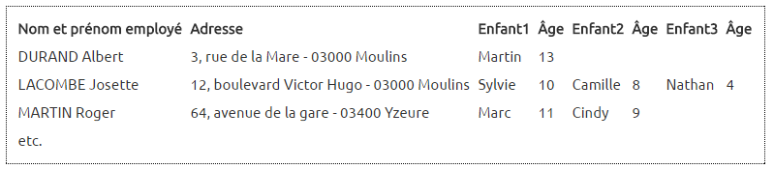 Quelles critiques peut-on adresser à cette solution ?
Quelles propositions peut-on faire pour adopter une solution plus adéquate ?

Exercice 3
Le but est de construire un système permettant de gérer un magasin de vente de produit a des particuliers.
Les produits du magasin possèdent une référence (un code), un libelle et un prix unitaire.
Les clients ont une identité (nom, prénom, adresse).
Les clients passent des commandes de produits. On mémorise la date de la commande.
Pour chaque commande, le client précise une adresse de livraison.
La commande concerne un certain nombre de produits, en une quantité spécifiée pour chaque produit.
Réaliser le MCD correspondant.

